Памятка по соблюдению мер пожарной безопасности в лесу и на дачных участках
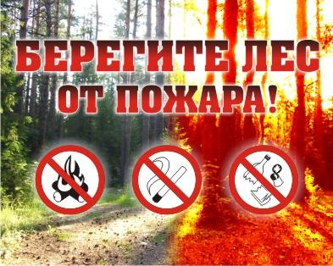Как показывает статистика, из десяти лесных пожаров в восьми случаях виноват человек. Поэтому, отправляясь отдыхать на дачу, в лес соблюдайте пять предельно простых как для понимания, так и для выполнения требований:
- не поджигайте сухую траву на полянах в лесу;
- не разводите костер в сухом лесу и на торфянике, если есть необходимость, разожгите его на песке или глине, при этом всегда имейте под рукой емкость с водой и лопату, чтобы можно было немедленно залить водой или забросать землей вырвавшееся из-под контроля пламя;
- не уходите от залитого костра, пока от него идет дым или пар;
- не бросайте непотушенные спички и сигареты;
- не пользуйтесь пиротехнической продукцией в сухом лесу и на торфянике.
Если же вы оказались вблизи очага пожара, в лесу и у вас нет возможности своими силами справиться с его тушением, немедленно предупредите всех находящихся поблизости о необходимости выхода из опасной зоны.
Лес горит и по вине людей, живущих неподалеку от леса, которые, сжигая сухую траву, мусор, листву, не соблюдают при этом правила пожарной безопасности. Поджигая сухой пал, мусор, следует учитывать, что ветер может сделать огонь неуправляемым. Не забывайте, что открытый огонь нередко перерастает в лесной пожар, а в некоторых случаях угрожает жилым постройкам.
Никто не застрахован от пожара. Поэтому, прежде всего, обратите внимание на то, сможет ли пожарная автомашина в случае пожара подъехать к вашему дому или участку? Заранее договоритесь с соседями, членами своей семьи о совместных мерах в борьбе с огнём. Необходимо всегда наготове иметь первичные средства пожаротушения и инвентарь: бочку с водой, ведро, лопату.
Если пожар все-таки произошел - не теряйтесь! При угрозе вашему дому или даче, сразу же вызывайте по телефону «01» пожарные подразделения (телефоны мобильных операторов: «МТС» - 010, «Мегафон» - 01 или 112, «Билайн» - 001, «ТЕЛЕ 2» - 01* или 010), а сами до приезда профессиональной помощи по возможности эвакуируйте всех членов семьи, которые не смогут оказать вам помощь при защите дома от пожара. При приближении огня обливайте крышу и стены дома водой. Кроме этого можно приготовить мокрые тряпки, которыми можно будет затушить небольшое пламя или угли.
И, наконец, соблюдая нижеприведенное правило, вы можете уберечь ваше жилище в случае пожара. Ликвидируйте все условия для возникновения пожара, а для этого территорию, прилегающую к вашим постройкам, очистите от сухой растительности, травы, мусора. Не нарушая законов, создайте противопожарную зону на подступах к вашему участку, для этого на расстоянии 30 метров от вашего дома уберите мусор, высокие заросли травы или кустарников.
Помните! Потратив немного времени, вы спасете свой дом от пожара!
Убедительная просьба к жителям и гостям нашего района!
Соблюдать правила пожарной безопасности в лесу, на даче и других местах летнего отдыха, а при обнаружении любых возгораний, очагов лесных и торфяных пожаров, для принятия своевременных мер по их тушению и предотвращению чрезвычайных ситуаций, звонить по круглосуточным телефонам:
- ЕДДС 112
Помните! Игра с огнём опасна!
Будьте внимательны - берегите себя, своих близких, своё имущество и лес!

